Князькин Василий Андреевич, младший лейтенант
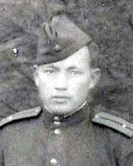
Документ о наградах
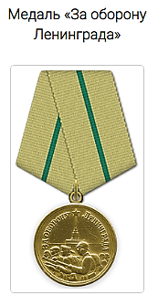
Акт
№: 201/ОТЧ От: 03.07.1943
Издан: 67 А
Архив: ЦАМО
Фонд: 424
Опись: 10247
Единица хранения: 55
№ записи 1534265771

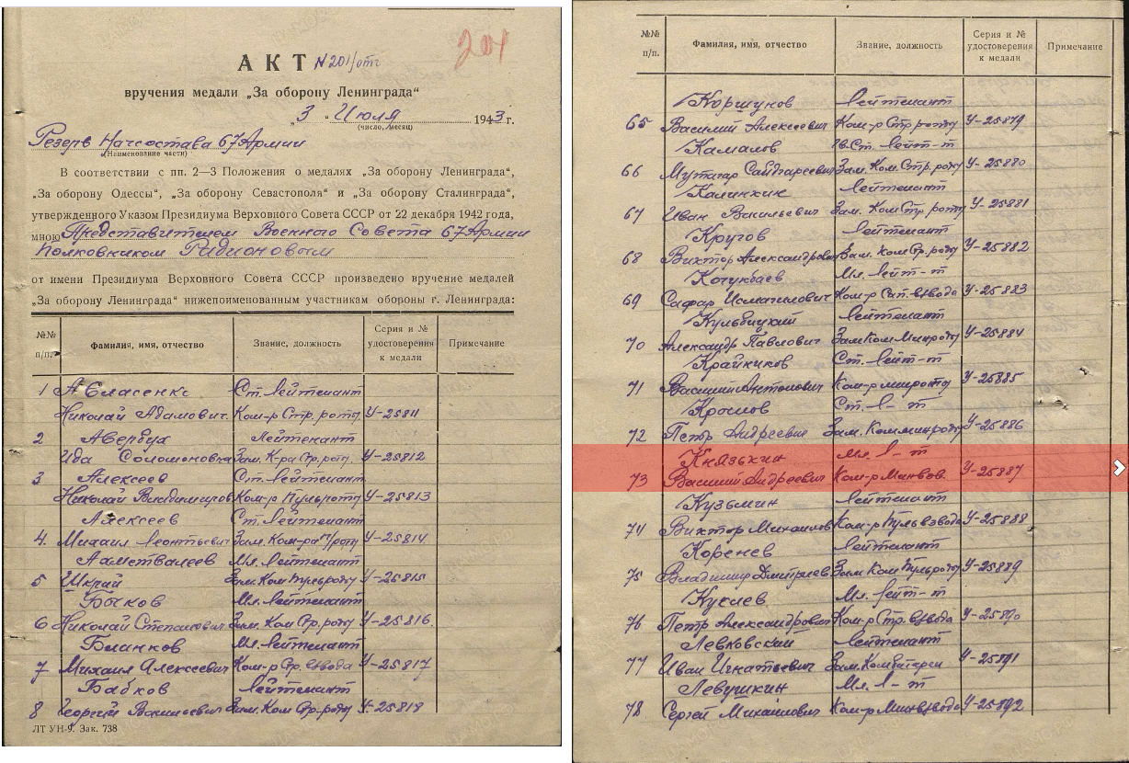

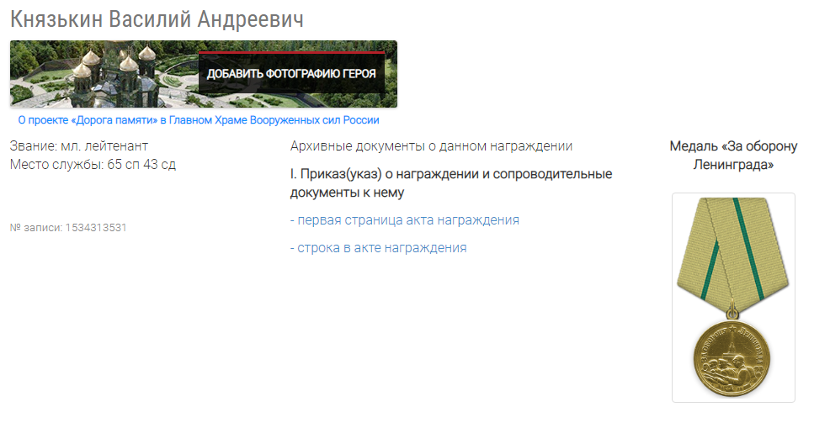Акт
№: 102/ОТЧ От: 02.06.1943
Издан: 43 сд
Архив: ЦАМО
Фонд: 424
Опись: 10247
Единица хранения: 54
№ записи 1534313502
